虚拟局域网VLAN是由一些局域网网段构成的与物理位置无关的逻辑组，而这些网段具有某些共同的需求。每一个VLAN的帧都有一个明确的标识符，指明发送这个帧的工作站是属于哪一个VLAN。

    虚拟局域网其实只是局域网给用户提供的一种服务，而不是一种新型局域网。

举例：设有10个工作站分配在三个楼层中，构成了3个局域网，即：

LAN1(A1,A2,B1,C1)      LAN2(A3,B2,C2)        LAN3(A4，B3，C3)

但这10个用户划分为三个工作组，也就是说划分为三个虚拟局域网VLAN，即：

VLAN1(A1，A2，A3，A4)   VLAN2(B1，B2，B3)    VLAN3(C1，C2，C3)

图中看出每一个VLAN的工作站可处在不同的局域网中，也可以不在同一层楼中。

[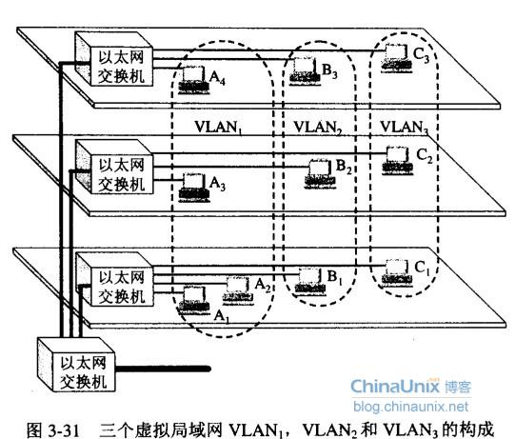](http://blog.chinaunix.net/attachment/201212/17/20846214_1355730523GpQ2.jpg" \t "http://blog.chinaunix.net/_blank)

利用以太网交换机可以很方便将这10个工作站划分为3个虚拟局域网：VLAN1，VLAN2，VLAN3。在虚拟局域网上的每一个站都可以听到同一个虚拟局域网上其他成员所发出的广播。例如，工作站B1,B2，B3同属于虚拟局域网VLAN2。当B1向工作组内成员发送数据时，工作站B2和B3将会收到广播的信息，虽然它们没有和B1连在同一个以太网交换机上。相反，B1向工作组内成员发送数据时，工作站A1，A2和C1都不会收到B1发出的广播信息。以太网交换机不向虚拟局域网以外的工作站传送B1的广播信息。这样，虚拟局域网限制了接收广播信息的工作站数，使得网络不会因为传播过多的广播信息（广播风暴）而引起性能低下。

    由于虚拟局域网是用户和网络资源的逻辑组合，因此可按照需要将油光设备和资源非常方便地重新组合，使用户从不同的服务器或数据库中提取所需的资源。

    虚拟局域网协议允许在以太网的帧格式中插入一个4字节的标识符，称为VLAN标记，用来指明发送该帧的工作站属于哪一个虚拟局域网。如果还使用原来的以太网帧格式，肯定是无法划分虚拟局域网的。

[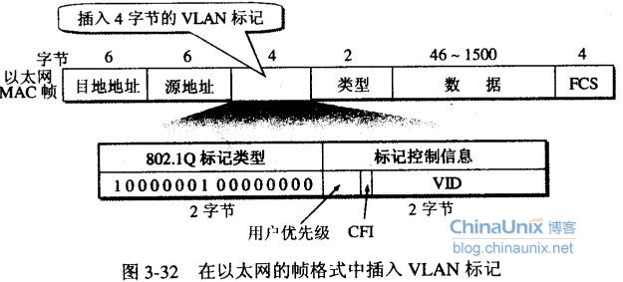](http://blog.chinaunix.net/attachment/201212/17/20846214_1355731085hcRY.jpg" \t "http://blog.chinaunix.net/_blank)

VLAN标记字段长度是4字节，插入在以太网MAC帧的源地址字段和类型字段之间。VLAN标记的前2个字节总是设置为0x8100，称为IEEE 802.1Q标记类型。当数据链路层检测到MAC帧的源地址 字段后面的2个字节只是0x8100时，就知道现在插入了4字节的VLAN标记。于是就接着检测后2个字节内容。在后2字节中，前3位是用户优先级字段，接着的1位是规范格式指示符CFI，最后12位是该虚拟局域网VLAN的标识符VID（VLAN ID)，它唯一地标志了这个以太网帧是属于哪个VLAN。